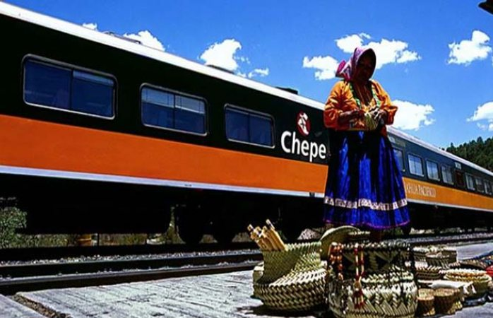

BASIC BARRANCAS
04 noches / 05 días / SUPERIOR
CHIHUAHUA – CREEL – DIVISADERO – LOS MOCHIS
SABADO / LUNES / JUEVES

01 DIA /CHIHUAHUA / ARRIBO
*TRASLADO DE AEROPUERTO A HOTEL
*TARDE LIBRE PARA PASEAR POR LA CIUDAD / OPCIONAL
*HOSPEDAJE

02 DIA / CREEL
*TOUR MENONITAS Y TOUR CREEL #1: 10:00 AM / SALIR CON MALETAS
*LLEGADA APROX A CREEL, 05:00 AM / TRASLADO A HOTEL Y REGISTRO
*TARDE LIBRE PARA PASEAR POR EL PUEBLO MÁGICO
*HOSPEDAJE
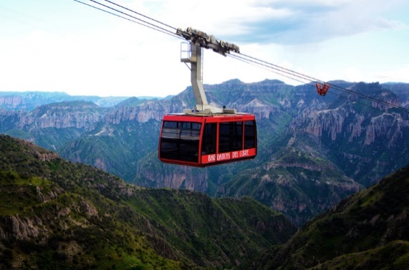

03 DIA / DIVISADERO

*DESAYUNO EN HOTEL DE CREEL
*TRASLADO A DIVISADERO, 08:00 AM / SALIR CON MALETAS
*TOUR MIRADORES, 09:15 AM
*TRASLADO A HOTEL Y REGISTRO, 01:00 PM
*COMIDA / SIN BEBIDAS
*CAMINATA GUIADA, 04:00 PM
*TARDE LIBRE
*CENA / SIN BEBIDAS
*HOSPEDAJE

04 DIA / LOS MOCHIS
*DESAYUNO EN HOTEL DE DIVISADERO
*TRASLADO A ESTACIÓN DE TREN / SALIR CON MALETAS
*TREN CHEPE EXPRESS CAT. TURISTA, RUTA: DIVISADERO-LOS MOCHIS, 09:25 AM
*LLEGADA APROXIMADA A LOS MOCHIS, 05:10 PM / TRASLADO Y REGISTRO EN HOTEL
*HOSPEDAJE

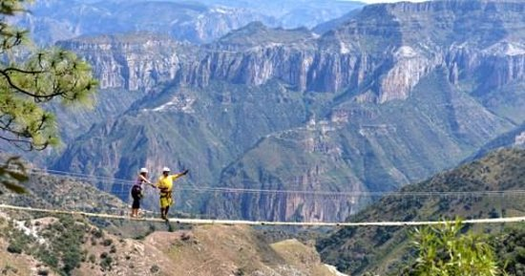

05 DIA / LOS MOCHIS

*DESAYUNO EN HOTEL DE LOS MOCHIS
*MAÑANA LIBRE PARA PASEAR POR LA CD
*CHECK OUT, 12:00 PM
*TRASLADO A AEROPUERTO / SALIR CON MALETAS

****EL FIN DE NUESTROS SERVICIOS****

TARIFAS POR PERSONA

CATEGORIAS | SENCILLA | DOBLE | TRIPLE | CUADRUPLE | MENOR
SUPERIOR | $19,700.00 | $13,500.00 | $11,400.00 | $10,500.00 | $7,500

HOTELES | SUPERIOR
CHIHUAHUA | QUALITY INN o Similar
CREEL | QUINTA MISION o Similar
DIVISADERO | DIVISADERO o Similar
LOS MOCHIS | BEST WESTERN o Similar
En el caso de fechas de Temporada Alta, Julio, Agosto, Diciembre, Vacaciones, Puentes y Días
Festivos, aplica Suplemento Adicional.

SUPERIOR: $700
Por persona, no comisionable

SERVICIOS INCLUIDOS:

-*01 NOCHE DE HOSPEDAJE EN CHIHUAHUA
-*01 NOCHE EN CREEL
-*01 NOCHE EN DIVISADERO
-*01 NOCHE DE HOSPEDAJE EN LOS MOCHIS
-*TREN CHEPE EXPRESS, CATEGORÍA TURISTA, RUTA: DIVISADERO – LOS MOCHIS
-*TRASLADO AEROPUERTO-HOTEL-AEROPUERTO
-*TODOS LOS TRASLADOS EN LA SIERRA TARAHUMARA
-*TRASLADO TERRESTRE: CHIHUAHUA – CREEL - DIVISADERO
-*CAMINATA GUIADA POR LOS MIRADORES
-*TOUR MIRADORES EN DIVISADERO
-*TOUR CREEL #1, EN CREEL
-*TOUR MENONITAS
-*03 DESAYUNOS
-*01 COMIDA / SIN BEBIDAS
-*01 CENA / SIN BEBIDAS
-*MONITOREO Y ASESORÍA PERSONALIZADA DURANTE TODO EL RECORRIDO

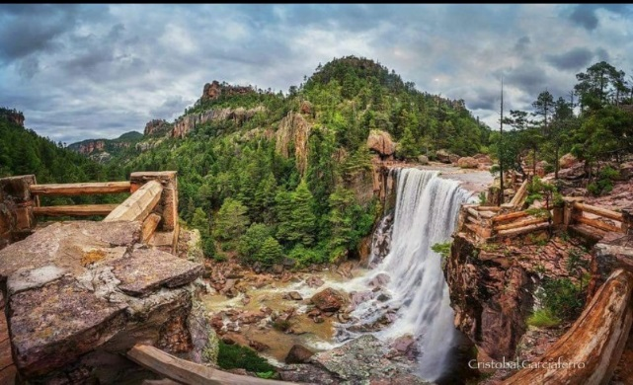

GENERALES

*CAMINATA GUIADA RECORRIDO A PIE POR LOS MIRADORES Y CUEVAS TARAHUMARAS, DONDE SE PODRÁ APRECIAR A PLENITUD LA INCREIBLE Y SINGULAR BELLEZA DE LA BARRANCA DEL COBRE
*TOUR MIRADORES PASEO TERRESTRE POR LOS MIRADORES, PARQUE DE AVENTURA, PIEDRA VOLADA, PUENTE COLGANTE Y MERCADO DE ARTESANÍAS EN DIVISADERO
*TOUR CREEL #1: PASEO TERRESTRE, VISITANDO CUEVA TARAHUMARA HABITADA, MISIÓN JESUITA, VALLE DE LOS MONJES Y DE LAS RANAS, LAGO DE ARARECO.
*TOUR MENONITAS: PASEO PANORÁMICO, EN DONDE PODRÁ ADMIRAR Y CONOCER DE CERCA LOS ASENTAMIENTOS DE LOS MENONITAS EN CD CUAUHTÉMOC, MISMOS QUE SE RIGEN POR SUS PROPIAS LEYES Y COSTUMBRES, DESDE TIEMPO ATRÁS. SI EL TIEMPO LO PERMITE, PODRÁ LLEGAR AL MUSEO DEL QUESO Y ADQUIRIR PRODCUTOS TÍPICOS Y ELABORADOS POR LOS MENONITAS. NO INLCUYE ENTRADAS NI APLICA LOS DÍAS DOMINGOS Ó DÍAS FESTIVOS, SOLO PANORÁMICO.

NOTA EN TODOS LOS DESTINOS SE PUEDEN AGREGAR TOURS Y PASEOS OPCIONALES

POLITICAS
LOS PAQUETES DE ENTORNO CIT, NO INCLUYEN: TOURS OPCIONALES, ALIMENTOS NO ESPECIFICADOS, TRASLADOS OPCIONALES, LO NO ESPECIFICADO, SEGURO DE HOSPEDAJE, VUELOS, ENTRADAS A LUGARES EJIDALES E HISTÓRICOS.
NO INCLUYE: PROPINAS A MALETEROS, MESEROS, GUÍAS Y OPERADORES. LAS PROPINAS SON VOLUNTARIAS Y A CONSIDERACIÓN DEL VIAJERO.
GARANTIA DEL CIRCUITO EN ENTORNO CIT: PARA GARANTIZAR SU RESERVACIÓN, ES NECESARIO PROPORCIONAR EL 40% DE ANTICIPO, DEL TOTAL DEL PAQUETE ELEGIDO Y LIQUIDAR CON UN MÍNIMO DE 29 DÍAS HÁBILES, DE ANTICIPACIÓN AL INICIO DEL TOUR.
ENTORNO CIT POLITICAS DE CANCELACION: EN EL CASO DE LOS PAQUETES, LAS CANCELACIONES ESTARÍAN LIBRES DE CARGO, SI SE EFECTÚAN ANTES DE LOS 29 DÍAS DE LA FECHA DE INICIO DEL VIAJE, EXCEPTO LOS BOLETOS DE TREN, YA QUE NO SON REEMBOLSABLES NI CANCELABLES, NI TRANSFERIBLES.
ENTRE 28 Y 13 DIAS: SE COBRARÁ EL 30% DE CARGO POR PERSONA.
ENTRE 12 Y 02 DÍAS, SE COBRARÁ EL 50% DE CARGO.
DENTRO DE LAS 48 HORAS: ANTES DE LA SALIDA, LOS CARGOS SERÁN LA TOTALIDAD DEL IMPORTE DEL VIAJE. EL BOLETO DEL TREN CHEPE, NO ES REEMBOLSABLE EN NINGUNA CIRCUNSTANCIA.
ENTORNO CIT NOTA IMPORTANTE: EN FECHAS DE TEMPORADA ALTA, NINGÚN REEMBOLSO SERÁ EFECTIVO, SI SE CANCELA ANTES DE 30 DÍAS, DE INICIAR EL TOUR, EN EL PAQUETE ELEGIDO.
APLICABLE SUPLEMENTO ADICIONAL: APLICABLE EN FECHAS DE TEMPORADA ALTA, COMO SEMANA SANTA Y SEMANA DE PASCUA, TEMPORADA VACACIONAL, AÑO NUEVO, PUENTES Y DÍAS FESTIVOS Y LOS MESES DE JULIO, AGOSTO Y DICIEMBRE. TARIFAS SUJETAS A CAMBIO.
ENTORNO CIT, NO SE HACE RESPONSABLE Y SE DESLINDA POR EL TIEMPO DEL TRAYECTO ESTIPULADO O ADICIONAL, DEBIDO A CAUSAS AJENAS A LA LOGÍSTICA DEL CIRCUITO, YA SEA POR FACTORES DE CLIMA NO FAVORABLES, REPARACIONES, ACCIDENTES U OBSTRUCCIÓN QUE SEAN GENERADAS POR CUALQUIER CAUSA O CIRCUNSTANCIA AJENAS A NUESTRA EMPRESA.
ENTORNO CIT, HACE DE SU CONOCIMIENTO QUE EL TREN CHIHUAHUA AL PACÍFICO (CHEPE), CUENTA CON SUS PROPIAS POLÍTICAS Y CONDICIONES DE SERVICIO, POR LO QUE ENTORNO CIT, SOLO ES UN INTERMEDIARIO. LOS SERVICIOS DE TREN CHEPE, ESTÁN SUJETOS A CAMBIO DE HORARIOS Y TARIFAS, POR LO QUE NO SE PODRÁ ACTUAR EN CONTRA DE CARPED TRAVEL, EN EL CASO DE QUE SURGIERA UN CAMBIO DURANTE SU RECORRIDO O PREVIO A ESTE.
TARIFAS VÁLIDAS A NOVIEMBRE 30 DE 2020.

